お客さまへ店舗からのお願い

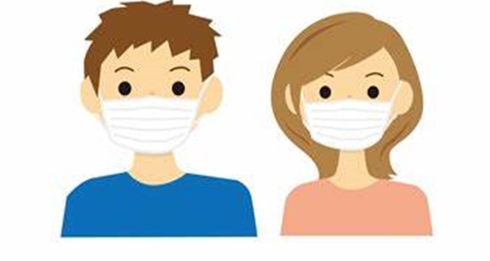
☑マスクを着用してのご利用

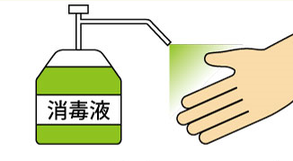
☑入退館時には
手指の消毒

☑マシンご利用後の
拭き取り消毒

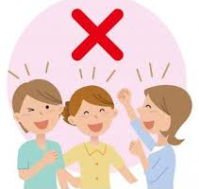
☑近距離での会話や発声
はご遠慮ください

当社と会員様相互で感染を未然に防ぐ環境を構築いたしたく、 何卒ご協力をお願い申し上げます。

